Atividade

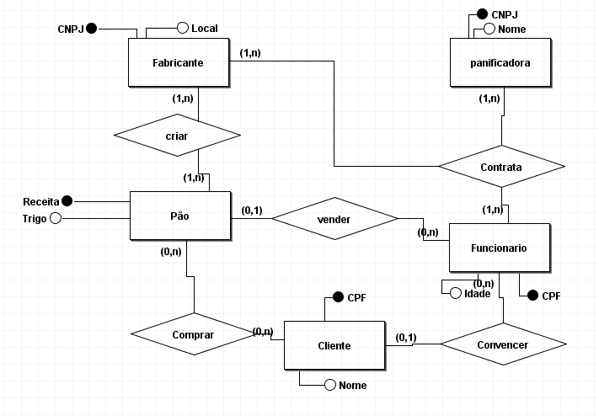

create table Comida(

ingrediente VARCHAR(8) not NULL,

tipo VARCHAR(8) not NULL,

PRIMARY KEY (tipo)

);

create table Cliente(

nome VARCHAR(8) not NULL,

cpf VARCHAR(12) not NULL,

PRIMARY KEY (cpf)

);

create table Funcionario(

idade int not NULL,

cpf VARCHAR(12) not NULL,

PRIMARY KEY (cpf)

);

create table Panificadora(

local VARCHAR(8) not NULL,

cnpj VARCHAR(12) not NULL,

PRIMARY KEY (cnpj)

);

create table Fabricante(

local VARCHAR(8) not NULL,

cnpj VARCHAR(12) not NULL,

PRIMARY KEY (cnpj)

);